Fecha de aceptación: 24/01/2024 Pp 76 – Pp. 89

ARK: https://n2t.net/ark:/87558/tekhne.27.1.6

Estimación del valor de mercado de un jugador de futbol: caso Messi y Ronaldo

Pedro Teppa-Garran¹, Alejandro Guzmán², Emilio Catapano³
pteppa@unimet.edu.ve¹, alejandro.guzman@unimet.edu.ve², emilio.catapano@unimet.edu.ve³
Universidad Metropolitana¹²³, Caracas, Venezuela

Resumen
En este trabajo se propone un modelo formulado a través de un Proceso Analítico Jerárquico para estimar el valor de mercado de jugadores de futbol en la posición de delantero. El modelo consta de tres criterios: deportivos, personales y profesionales y cada uno de ellos se desglosa en un conjunto adicional de subcriterios. La contribución del trabajo es que integra el análisis ofrecido por el modelo, con técnicas de valoración de inmuebles adaptadas a los jugadores de fútbol, que a su vez incorporan en el análisis, el valor del contrato de un jugador de fútbol. El modelo desarrollado permite estimar el valor de mercado de un jugador, conocidos los resultados de un grupo de jugadores comparables ofrecidos por el modelo y sus valores de contrato. De esta manera es posible conocer no solo el desempeño integral del jugador en base a los criterios y subcriterios del modelo, sino determinar cuándo un jugador estuvo subvalorado o sobrevalorado al comparar lo que fue el análisis de su desempeño integral en el marco de un conjunto de jugadores comparables, con el valor de su contrato. La metodología fue aplicada a dos jugadores emblemáticos contemporáneos: Lionel Messi y Cristiano Ronaldo durante los nueve años que coincidieron en la liga profesional de fútbol español.
Palabras clave: Proceso Analítico Jerárquico, AHP, Fútbol, Messi, Ronaldo.

Estimation of the market value of a soccer player: Messi and Ronaldo case
Abstract
In this work, a model formulated through an Analytical Hierarchical Process is proposed to estimate the market value of soccer players in the forward position. The model consists of three criteria: sporting, personal and professional and each of them is broken down into an additional set of sub-criteria. The contribution of the work is that it integrates the analysis offered by the model, with real estate valuation techniques adapted to soccer players, which in turn incorporate the value of a soccer player's contract into the analysis. The developed model allows estimating the market value of a player, knowing the results of a group of comparable players offered by the model and their contract values. In this way it is possible to know, not only the comprehensive performance of the player based on the criteria and sub-criteria of the model, but also to determine when a player was undervalued or overvalued by comparing what was the analysis of his comprehensive performance within the framework of a set of comparable players, with the value of their contract. The methodology was applied to two contemporary emblematic players: Lionel Messi and Cristiano Ronaldo during the nine years that they coincided in the Spanish professional soccer league.
Keywords: Analytic Hierarchy Process, AHP, Soccer, Messi, Ronaldo.

Estimativa do valor de mercado de um jogador de futebol: Caso Messi e Ronaldo

Resumo
Neste trabalho é proposto um modelo formulado através de um Processo Analítico Hierárquico para estimar o valor de mercado de jogadores de futebol na posição de atacante. O modelo consiste em três critérios: desportivo, pessoal e profissional e cada um deles é dividido num conjunto adicional de subcritérios. A contribuição do trabalho é integrar a análise oferecida pelo modelo, com técnicas de avaliação imobiliária adaptadas aos jogadores de futebol, que por sua vez incorporam na análise o valor do contrato de um jogador de futebol. O modelo desenvolvido permite estimar o valor de mercado de um player, conhecendo os resultados de um grupo de players comparáveis oferecidos pelo modelo e seus valores contratuais. Desta forma é possível conhecer não só o desempenho global do jogador com base nos critérios e subcritérios do modelo, mas também determinar quando um jogador foi subvalorizado ou sobrevalorizado comparando o que foi a análise do seu desempenho global dentro no quadro de um conjunto de jogadores comparáveis, com o valor do seu contrato. A metodologia foi aplicada a dois jogadores emblemáticos contemporâneos: Lionel Messi e Cristiano Ronaldo durante os nove anos em que coincidiram na liga espanhola de futebol profissional.
Palavras-chave: Processo Analítico Hierárquico, AHP, Futebol, Messi, Ronaldo.

PEDRO TEPPA-GARRAN, ALEJANDRO GUZMÁN, EMILIO CATAPANO

INTRODUCCIÓN
El análisis matemático es una herramienta de gran importancia para evaluar el rendimiento competitivo de jugadores y equipos. El empleo de métodos científicos para conocer los resultados del desempeño y analizar la efectividad de jugadores, por parte de decisores; por ejemplo entrenadores y directivos, constituye una herramienta poderosa que puede ayudar a tomar mejores decisiones y permitir un adecuado empleo de los recursos disponibles. Además del desempeño deportivo, también está presente un aspecto económico en el deporte, conformado por una serie de bienes y servicios [1]. Un equipo profesional, en cualquier deporte, puede considerarse una empresa que elabora un producto del que se benefician mediante la venta de entradas, plazas de estacionamiento, publicidad, ventas de camisetas, derechos de transmisión; entre otros. Todo esto ha contribuido a que muchos deportistas y equipos de élite se hayan convertido en verdaderas referencias para millones de personas alrededor del mundo.
Hoy en día es evidente la influencia que ejerce el futbol en la sociedad actual, de manera especial en Europa y en países como España, donde se juega una de las principales ligas profesionales a nivel mundial. En España, por ejemplo, para el año 2012 los equipos de primera y segunda división manejaban un presupuesto de 10 billones de euros anuales. Lo cual para ponerlo en perspectiva, constituía más del 1 % del producto interno bruto español y más que el presupuesto que administró el Ministerio de Interior, el de Ciencia y Educación o el de Justicia [2]. Según el informe Football Money League del año 2022, de la auditora Deloitte, los cinco equipos con los ingresos anuales más importantes son el Manchester City (644.9 millones de euros), el Real Madrid (640.7 millones de euros), el Bayer de Múnich (611.4 millones de euros), el FC Barcelona (582.1 millones de euros) y el Manchester United (558 millones de euros). En la lista Forbes del año 2022, entre los deportistas mejor pagados a nivel mundial, figuran tres futbolistas: Messi, Ronaldo y Neymar.
En este artículo se propone una metodología basada en el proceso analítico jerárquico (AHP, por sus siglas en inglés), proceso desarrollado por Thomas Saaty en los años 80 destinado a obtener la mejor decisión a partir de una serie de valores fácilmente medibles por los usuarios [3, 4, 5]. Su flexibilidad y simplicidad matemática lo ha convertido en una herramienta ampliamente utilizada en la toma de decisiones en las áreas de
ingeniería, la industria de alimentos, los negocios, la ecología, la salud y el gobierno [6, 7, 8, 9, 10]. La metodología propuesta en este trabajo permitirá calificar a un jugador de futbol en la posición de delantero, integrando los ejes deportivos y económicos comentados con anterioridad. La contribución del trabajo corresponde precisamente a esta integración de lo deportivo con lo económico para la evaluación de jugadores de futbol.
El empleo del método AHP para evaluar aspectos exclusivamente deportivos no es reciente, puede consultarse [11] donde se reportan varias contribuciones en el futbol, el béisbol, el baloncesto, el atletismo, el hockey, el tenis y el futbol americano o más recientemente [12], que propone varios modelos para evaluar el desempeño integral de lanzadores en sus roles de abridor y relevista para las grandes ligas de béisbol profesional de los EEUU. En el futbol, de manera particular, se ha utilizado entre otros; por Sinuany- Stern [13] para predecir la clasificación de los 16 equipos de la liga nacional israelí. Por Hamidi et al. [14], quienes desarrollaron una metodología conjunta AHP y DEA para evaluar el desempeño de los equipos de la liga nacional iraní. Por Kiani et al. [15] quienes combinan AHP y TOPSIS para clasificar equipos de futbol de la liga alemana. Por Mu [16], [17] quien aplicó AHP en la selección del ganador del premio balón de oro. Por Li [18], quien integra AHP con el método DELPHI para seleccionar a un buen entrenador de futbol a nivel universitario y finalmente, por Ozceylan [19] quien propone un método combinado de AHP y programación lineal entera para seleccionar los mejores jugadores de futbol en un equipo.
Una contribución más alineada con nuestro trabajo corresponde a [20] donde se propone un modelo conceptual basado en AHP para medir el valor de mercado de un jugador de futbol empleando además de las variables deportivas, aspectos como el contrato y la capacidad de mercadeo del jugador. Nuestro modelo emplea una información similar, pero la influencia del mercado se cuantifica a través de métodos de valoración como el propuesto por [21] para valorar activos ambientales y [22] para el caso de muebles urbanos; estos métodos de valoración de inmuebles basados en el ratio de valoración se adaptan en este trabajo a la valoración de jugadores de futbol.
Para el aspecto deportivo se consideran factores cuantitativos del jugador como goles anotados, asistencias efectuadas, tarjetas recibidas; etcétera, que se complementan con factores cualitativos

como elementos personales (liderazgo, edad) y elementos profesionales (popularidad, relevancia). Mientras que para el aspecto económico se determinará si el valor del contrato del jugador que se califica, está por encima o por debajo, de lo que debería ser su valor de mercado. Este último se determina, al efectuar una comparación con el rendimiento integral (deportivo, personal, profesional y valor de contrato) de otros jugadores equivalentes. El método propuesto se aplica en la valoración del desempeño integral de dos jugadores icónicos contemporáneos: Lionel Messi y Cristiano Ronaldo, durante su coincidencia en la liga nacional española de futbol entre los años 2009 y 2018. La idea es establecer la comparación de estos jugadores, no solo apoyándose en variables futbolísticas objetivas, sino también determinando cuando su valor de contrato estuvo por encima o por debajo de un valor de referencia del mercado determinado por el modelo propuesto. Las estadísticas deportivas de los jugadores de futbol fueron extraídas de la página web de la cadena deportiva ESPN y los valores de contrato del sitio Transfermarkt.
El artículo está organizado de la manera siguiente: la sección 2 describe los aspectos fundamentales del método AHP. En la sección 3 se presenta la metodología utilizada que resulta en el modelo jerárquico de evaluación integral del jugador de futbol en la posición de delantero y en el procedimiento para obtener el valor de mercado del jugador. Luego, en la sección 4 se muestra la aplicación de la metodología a los jugadores Lionel Messi y Cristiano Ronaldo durante las temporadas jugadas en la liga española de futbol incluyendo su participación en la liga de campeones cuando su equipo alcanzó esta instancia. Finalmente, la sección 5 aporta las conclusiones del trabajo.

NOCIONES DE BASE DE AHP
A menudo en los procesos de toma de decisión es necesario asignar un valor de prioridad a cada alternativa y seleccionar aquella con el máximo valor. Esto es, dado un conjunto de alternativas
𝑌 = *𝑥1, … , 𝑥𝑚+ y un conjunto de criterios ✔ =
*𝑐1, … , 𝑐𝑛+ que son características que hacen preferible una alternativa en lugar de otra con respecto a una meta dada. Se debe determinar un vector de pesos 𝑤 = (𝑤1, … , 𝑤𝑚)^{𝑇} donde 𝑤i es un valor que estima de manera coherente la prioridad de la alternativa 𝑥i. En el sentido que mientras más grande sea 𝑤i, mejor resultará elegir la alternativa
El método AHP puede aplicarse a problemas de toma de decisión que involucran una meta y un conjunto finito de alternativas. Luego, considerando los diferentes criterios (y subcriterios) deben generarse las prioridades que permiten tomar una decisión. Ahora bien, esto requiere descomponer la decisión en las siguientes etapas [5].
- Definir la estructura jerárquica del problema desde la parte superior con la meta, los niveles intermedios con los criterios y subcriterios y en el nivel inferior las alternativas.
- Construir un conjunto de matrices de comparación pareadas. Cada elemento de un nivel superior es usado para comparar los elementos en el nivel con respecto a él, localizado inmediatamente por debajo.
- Calcular la consistencia de las matrices de comparación.
- Determinar el vector de prioridades.
En lo que sigue, se describen en más detalle los pasos anteriores.
- Estructura jerárquica.
En la Fig. 1 se muestra el árbol de jerarquías correspondiente al problema de toma de decisiones multicriterio.

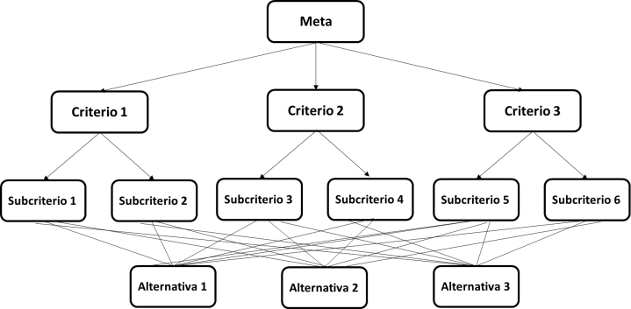
Figura 1. Árbol de jerarquías.
- Matriz de comparación pareada.
Si hay 𝑛 criterios se deben hacer 𝑛(𝑛 − 1)⁄2 comparaciones. Para hacer estas comparaciones, se emplea una escala de números que indica cuantas veces es más importante (o dominante) un elemento con respecto a otro, en referencia al criterio con el cual se hace la comparación. La tabla 1 presenta la escala numérica propuesta por Saaty [3] para establecer los grados de preferencia entre dos elementos que se comparen. Las comparaciones se recogen en la matriz de
comparaciones pareadas 𝐴 = (𝑎 )
ij
𝑛 𝑥 𝑛

i– é𝑠i𝑚𝑎. estructurada como:

𝑎ij 𝑎j𝑘 = 𝑎i𝑘 ✯i, j, 𝑘 | (5)

aquí cada elemento 𝑎ij > 0 expresa la preferencia del criterio 𝑐i sobre 𝑐j. En forma más precisa, según la teoría de Saaty [3], cada elemento se supone que es descrito como el cociente de dos pesos
𝑎11 𝑎12 … 𝑎1𝑛  𝑎21 𝑎22 … 𝑎2𝑛  𝐴 = ( ⁝ ⁝ ⁝ )  𝑎𝑛1 𝑎𝑛2 … 𝑎𝑛𝑛 | (1)

𝑤i  𝑎ij ≈ 𝑤 ✯i,j  j | (2)
Tabla 1. Escala numérica fundamental de Saaty [3].
lo que significa que cada comparación directa 𝑎i𝑘
se confirma por una comparación indirecta
𝑎ij 𝑎j𝑘 ✯j. Formalmente, la transitividad asegura que si un experto es capaz de dar comparaciones pareadas perfectamente consistentes no debería contradecirse a sí mismo. Una matriz que verifica la condición de transitividad se dice que es consistente. Ahora bien, la consistencia es ocasionalmente lograda. A pesar de la dificultad de determinar una matriz de comparaciones completamente transitiva (consistente), la consistencia es una propiedad muy deseable. Es por eso, que ciertos incumplimientos de la condición (5) son tolerados a través de la definición de una razón de consistencia dada por

𝑅𝐶 = 𝐶𝐼⁄𝑅𝐼 | (6)
con 𝐶𝐼 el índice de consistencia definido como

𝐶𝐼 = (𝜆𝑚𝑎𝑥 − 𝑛)⁄(𝑛 − 1) con 𝜆𝑚𝑎𝑥 el autovalor
1 | Igual importancia
2 | Importancia débil
3 | Importancia moderada
4 | Importancia algo más que moderada
5 | Fuerte importancia
6 | Importancia algo más que fuerte
7 | Importancia muy fuerte
8 | Importancia muy, muy fuerte
9 | Extrema importancia

Esto significa que la matriz (1) queda descrita por

𝑤1⁄𝑤1 𝑤1⁄𝑤2 … 𝑤1⁄𝑤𝑛  𝐴 = (𝑤2⁄𝑤1 𝑤2⁄𝑤2 … 𝑤2⁄𝑤𝑛)  ⁝ ⁝ ⁝  𝑤𝑛⁄𝑤1 𝑤𝑛⁄𝑤2 … 𝑤𝑛⁄𝑤𝑛 | (3)
De donde resulta la condición del inverso multiplicativo 𝑎ij = 1⁄𝑎ji ✯i,j que permite reescribir la matriz de comparaciones en la forma

1 𝑎12 … 𝑎1𝑛  𝐴 = (1⁄𝑎12 1 … 𝑎2𝑛)  ⁝ ⁝ ⁝  1⁄𝑎1𝑛 1⁄𝑎2𝑛 … 1 | (4)
En palabras, esta estructura simplificada de la matriz de comparaciones implica que si el criterio 𝑐i posee una importancia moderada (ver Tabla 1) con respecto al criterio 𝑐j, o sea, 𝑐i⁄𝑐j = 3⁄1 entonces se deduce que la relación entre 𝑐j y 𝑐i es 1⁄3.
- Análisis de consistencia.
Un experto racional debería formular sus preferencias (2) en forma exacta. Esto significa que si se escribe 𝑎ij 𝑎j𝑘 y se aplica la condición
𝑎 = 𝑤 ⁄𝑤 ✯ i, j se deduce la siguiente expresión
máximo de la matriz 𝐴 y 𝑅𝐼 es el índice aleatorio que corresponde a una estimación del promedio de
𝐶𝐼 para un conjunto suficientemente grande de matrices de tamaño 𝑛 generadas aleatoriamente. Valores de 𝑅𝐼 aparecen en la Tabla 2 [23].
Según Saaty [3], en la práctica, deben aceptarse matrices de comparación con valores de 𝐶𝑅 ≤ 0.1.
Tabla 2. Valores de 𝑅𝐼.

𝑛 | 𝑅𝐼
3 | 0.5247
4 | 0.8816
5 | 1.1086
6 | 1.2479
7 | 1.3417
8 | 1.4057
9 | 1.4499
10 | 1.4854
- Cómputo del vector de prioridades.
Finalmente, para extraer el vector de prioridades se emplea el método de las columnas normalizadas que requiere la normalización de todas las columnas de la matriz 𝐴 de manera que todos sus elementos sumen 1, posteriormente se toma el promedio por filas de la matriz de comparaciones normalizada para obtener los pesos 𝑤1, … , 𝑤𝑛.

ij i
j
𝑤i 𝑤_{j}
𝑎ij 𝑎j𝑘 = 𝑤 𝑤
𝑤i
=
𝑤

= 𝑎i𝑘

METODOLOGÍA
En este estudio se empleó una metodología que

j 𝑘 𝑘

Esto es, si todos los elementos de la matriz de comparaciones satisfacen la condición (2) entonces resulta la relación de transitividad siguiente:
hace un uso combinado de un análisis cualitativo y cuantitativo [24]. De esta manera, se determinaron los aspectos más importantes en la conformación

PEDRO TEPPA-GARRAN, ALEJANDRO GUZMÁN, EMILIO CATAPANO

del valor de mercado de un jugador de futbol. Inicialmente se revisó la literatura especializada y se entrevistaron aficionados del futbol para identificar las variables deportivas más relevantes como goles, asistencias, partidos jugados, etc. Posteriormente, se conformó un equipo de 4 expertos, todos ellos exfutbolistas profesionales con más de cuarenta años de experiencia en el deporte. Destacan entre ellos, dos entrenadores de equipos de la primera división del fútbol venezolano (actualmente Liga FUTVE), los cuales forman parte del cuerpo de entrenamiento del equipo Metropolitanos Fútbol Club y de la selección de la Universidad Central de Venezuela Fútbol Club, respectivamente.
- Modelo AHP propuesto.
El equipo de expertos, a través de entrevistas y consultas mediante encuestas, intervino en la formulación de la estructura jerárquica del modelo AHP y en la determinación de los pesos de los criterios y subcriterios. El objetivo de este modelo es proveer una evaluación integral del jugador de futbol en la posición de delantero empleando variables deportivas, profesionales y personales, el resultado de esta evaluación será usado posteriormente en la estimación del valor de mercado utilizando adicionalmente el valor de su contrato y un grupo de jugadores comparables. El modelo definitivo se muestra en la Fig. 2.

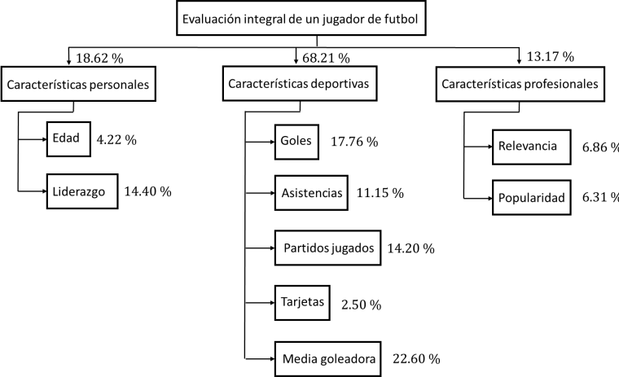
Figura 2. Estructura jerárquica del modelo.
Muchas de las variables del modelo se explican por sí mismas. Pero hay otras que ameritan algunos comentarios. El liderazgo puede englobar, entre otros aspectos; la capacidad que tiene el jugador de conectar emocionalmente con todas las personas que conforman el equipo, de acompañar y cuidar a los nuevos jugadores, de influir en el
el campo de juego y de ser capaz de resolver con una sola acción, en un momento, el resultado de un partido. La relevancia está vinculada a los trofeos y premios alcanzados en el desempeño futbolístico del jugador, por ejemplo: el balón de oro, la bota de oro, mejor jugador europeo, pichichi de la liga, etc. Por último, la popularidad describe el interés que suscita un jugador a nivel mundial. Hoy en día, se puede medir mediante el número de seguidores en las redes sociales o las veces que su nombre aparece en internet, lo cual se puede conocer con la herramienta Google Trends. Por otro lado, la mayoría de las variables del modelo son directas, en el sentido de que un buen resultado se obtiene maximizando la variable. No es así, con las tarjetas y la edad. Para convertir estas variables en directas, se usaron dos procedimientos diferentes. Para la variable tarjetas se tomó el recíproco y para la edad, se sustrajo la edad actual a una edad de referencia de 33 años. Esta edad de referencia se fijó con los expertos, considerando que en promedio marca el final de una carrera futbolística.
- Cómputo de los pesos del modelo.
A continuación se describe el procedimiento seguido para obtener los pesos de los criterios y subcriterios del modelo de la Fig. 2. Para el nivel de criterios, los cuatro expertos fueron consultados sobre la importancia que tenían para ellos los criterios: características personales, deportivas y profesionales. Por ejemplo, la información del experto 1, permitió construir la matriz de comparación pareada de la tabla 3 así como el cómputo del vector promedio, también puede apreciarse que la razón de consistencia (CR) es bastante inferior al 10 % requerido.
Tabla 3. Matriz de comparación pareada experto 1 (Para el nivel de criterios).

 | CD | CPER | CPRO | Vector promedio
CD | 1 | 5 | 3 | 0.6370
CPER | 1/5 | 1 | 1/3 | 0.1047
CPRO | 1/3 | 3 | 1 | 0.2583
CR | 3.72%
Luego de obtener, por un procedimiento similar, los vectores promedio para los expertos restantes, los cuatro vectores promedios se agregan a través de la media geométrica y posteriormente se normalizan de manera que su suma sea 1 (100 %). Todos estos cómputos se aprecian en la tabla 4. De esta manera, el vector de pesos normalizado

estado anímico de sus compañeros, de ser la prolongación de las estrategias del entrenador en
,0.6821 0.1862 0.1317-^{𝑇} corresponde a los pesos del nivel de criterios del modelo de la Fig. 2.

PEDRO TEPPA-GARRAN, ALEJANDRO GUZMÁN, EMILIO CATAPANO

Tabla 4. Agregación y normalización de los vectores promedios de los cuatro expertos en el nivel de criterios.

 | Experto 1 | Experto 2 |  | Experto 3 |  | Experto 4
CD | 0.6370 | 0.6612 |  | 0.6000 |  | 0.7418
CPER | 0.1047 | 0.2718 |  | 0.2000 |  | 0.1830
CPRO | 0.2583 | 0.0670 |  | 0.2000 |  | 0.0752
 | Agregación |  | Normalización
CD | 0.6580 |  | 0.6821 |  | CD
CPER | 0.1797 |  | 0.1862 |  | CPER
CPRO | 0.1270 |  | 0.1317 |  | CPRO
Suma | 0.9647 |  | 1.0000
Posteriormente, se procede en forma similar con el nivel de subcriterios. La consulta del experto 1 permitió construir la matriz de comparación pareada y el vector promedio de los dos subcriterios asociados a las características personales (tabla 5), la matriz de comparación pareada y el vector promedio de los cinco subcriterios correspondientes a las características deportivas (tabla 6) y finalmente, de los dos subcriterios vinculados a los aspectos profesionales (tabla 7). A continuación, se repitió este procedimiento con los otros tres expertos y una vez obtenidos los cuatro vectores promedios, se procedió a agregarlos mediante la media geométrica y a su normalización. La tabla 8 muestra los resultados de estos cómputos para los subcriterios deportivos.
Tabla 5. Matriz de comparación pareada experto 1 (Subcriterios de características personales).

 | Edad | Liderazgo | Vector promedio
Edad | 1 | 1/3 | 0.2500
Liderazgo | 3 | 1 | 0.7500
CR | 0 %
Tabla 6. Matriz de comparación pareada experto 1 (Subcriterios de características deportivas).

 | Goles | Asist. | PJ | MG | Tarj. | Vector promedio
Goles | 1 | 3 | 1 | 1 | 9 | 0.2854
Asist. | 1/3 | 1 | 1/3 | 1/3 | 7 | 0.1166
PJ | 1 | 3 | 1 | 1 | 9 | 0.2854
MG | 1 | 3 | 1 | 1 | 9 | 0.2854
Tarj | 1/9 | 1/7 | 1/9 | 1/9 | 1 | 0.0273
CR | 2.02 %
Tabla 7. Matriz de comparación pareada experto 1 (Subcriterios de características profesionales).
 | Relevancia | Popularidad | Vector  promedio
Relevancia | 1 | 1 | 0.2500
Popularidad | 1 | 1 | 0.7500
CR | 0 %

Tabla 8. Agregación y normalización de los vectores promedios de los cuatro expertos en el nivel subcriterios de características deportivas.

 | Experto 1 | Experto 2 |  | Experto 3 |  | Experto 4
Goles | 0.2854 | 0.1706 |  | 0.2808 |  | 0.2854
Asist. | 0.1166 | 0.1706 |  | 0.1070 |  | 0.2854
PJ | 0.2854 | 0.1706 |  | 0.2808 |  | 0.1166
MG | 0.2854 | 0.4474 |  | 0.2808 |  | 0.2854
Tarj | 0.0273 | 0.0418 |  | 0.0505 |  | 0.0273
 | Agregación |  | Normalización
Goles | 0.2499 |  | 0.2603 |  | Goles
Asist. | 0.1570 |  | 0.1635 |  | Asist.
PJ | 0.1998 |  | 0.2081 |  | PJ
MG | 0.3180 |  | 0.3313 |  | MG
Tarj | 0.0352 |  | 0.0367 |  | Tarj
Suma | 0.9600 |  | 1.0000
La tabla 9 resume todos los pesos computados en el nivel de criterios, en el de subcriterios y como se combinan a través de una operación de multiplicación para obtener la ponderación final del nivel de subcriterios. Con esta multiplicación, se obtiene como se distribuyen los porcentajes del nivel de criterios en el nivel de subcriterios a través de los pesos finales.
Tabla 9. Ponderación final del modelo de la Fig. 2.

Variables | Pesos primarios | Pesos secundarios | Pesos finales
Goles | 0.6821 | 0.2603 | 0.1776
Asistencias |  | 0.1635 | 0.1115
Partidos jugados |  | 0.2081 | 0.1420
Media goleadora |  | 0.3313 | 0.2260
Tarjetas |  | 0.0367 | 0.0250
Edad | 0.1862 | 0.2268 | 0.0422
Liderazgo |  | 0.7732 | 0.1440
Relevancia | 0.1317 | 0.5210 | 0.0686
Popularidad |  | 0.4790 | 0.0631
- Valoración del jugador.
Para la determinación del valor de mercado de los jugadores, se adaptaron resultados de la valoración de inmuebles que emplean el método del ratio de valoración [21], [22] al contexto de la valoración de jugadores de fútbol. Mediante el modelo AHP propuesto se ponderan los diferentes jugadores, esto es, el conjunto de jugadores comparables y el jugador a valorar. Para determinar el valor del mercado del jugador a valorar se emplea la ecuación

∑^{𝑁} 1 𝑐j  𝑅𝑉 = j=  ∑^{𝑁} 𝑝j  j=1 | (7)

PEDRO TEPPA-GARRAN, ALEJANDRO GUZMÁN, EMILIO CATAPANO

Con 𝑐j el valor de contrato y 𝑝j la ponderación del jugador comparable j-ésimo, respectivamente. El parámetro 𝑁 denota el total de jugadores comparables. El valor de mercado del jugador a valorar se obtiene multiplicando el resultado del ratio de valoración por la ponderación de este jugador.
- Jugadores comparables y valores de contrato.
Para la determinación del desempeño y valores de mercado de Lionel Messi y Cristiano Ronaldo entre los años 2009 y 2018 a través del modelo de la Fig. 2 se emplearon en cada temporada, dos jugadores comparables, para los cuales, aparte de todos los aspectos del modelo, también se conocían los valores de sus contratos con sus equipos. Adicionalmente, cuando el jugador a valorar, era por ejemplo Messi, Cristiano Ronaldo pasaba a integrar el equipo de jugadores comparables y viceversa (𝑁 = 3). La tabla 10 muestra los jugadores comparables, sus valores de contrato y los valores de los contratos de Lionel Messi y Cristiano Ronaldo en millones de Euros para cada una de las temporadas. Cabe destacar que los valores de contrato usados fueron los reportados al final de cada temporada y fueron ajustados a valores del año 2022 empleando el índice de precios de consumo (IPC) de España.
Tabla 10. Valores de contrato en millones de euros ajustados al año 2022 por IPC para los jugadores comparables, Lionel Messi y Cristiano Ronaldo durante las diferentes temporadas.
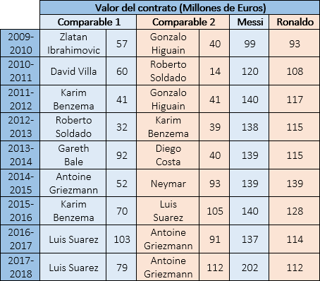

RESULTADOS
Se usaron las estadísticas de la liga española y de la liga de campeones de la UEFA durante el período que coincidieron los jugadores Messi y Ronaldo. Por recomendación de los expertos se consideró que el nivel de competitividad de la liga de campeones es superior al de la liga española.
Por tal razón, a los goles y asistencias producidos en la liga de campeones se les hizo un ajuste, multiplicándolos por un factor de 1.25 (los de la liga española se mantuvieron igual).
- Temporada 2009 – 2010.
Se va a efectuar un análisis detallado de todos los cálculos necesarios para la temporada 2009 - 2010 y posteriormente, para las temporadas sucesivas, solo se mostrarán los resultados principales. El objetivo de esta sección es evaluar las alternativas (jugadores) para cada subcriterio del modelo de la Fig. 2. Esto se traduce en nueve vectores promedios, cuya dimensión coincide con el número de alternativas.
Paso 1.
Se registran las variables deportivas para la temporada 2009 - 2010 de Messi, Ronaldo y los jugadores comparables de este caso. Los resultados de la liga española aparecen en la Tabla 11 y los de la liga europea en la Tabla 12. Esta última fue ajustada a nivel de goles y asistencias por el factor de 1.25 como se recoge en la Tabla 13.
Tabla 11. Variables deportivas de la liga española para Messi, Ronaldo y los jugadores comparables en la temporada 2009 – 2010.
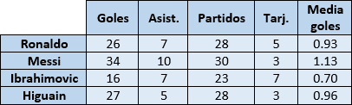
Tabla 12. Variables deportivas de la liga de campeones para Messi, Ronaldo y los jugadores comparables en la temporada 2009 – 2010.
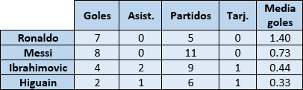

PEDRO TEPPA-GARRAN, ALEJANDRO GUZMÁN, EMILIO CATAPANO

Tabla 13. Variables deportivas de la liga de campeones para Messi, Ronaldo y los jugadores comparables en la temporada 2009 – 2010 ajustadas en goles y asistencias por el factor de 1.25
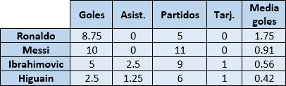
Paso 2.
Se combinan los resultados deportivos de ambas ligas en una sola matriz como se muestra en la Tabla 14.
Tabla 14. Variables deportivas combinadas de ambas ligas para Messi, Ronaldo y los jugadores comparables en la temporada 2009 – 2010.
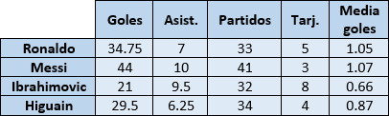
Paso 3.
Se procede a transformar las variables deportivas indirectas en directas. En este caso, sólo aplica para las tarjetas. Para hacerlo se toma el recíproco. El resultado aparece en la Tabla 15. Note que el jugador con menos tarjetas ahora tiene el mayor valor.
Tabla 15. Transformación de la variable Tarjetas en directa.
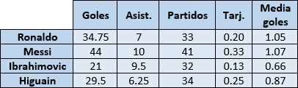
Paso 4.
Se normaliza por columnas la matriz de la Tabla 15 como se aprecia en la Tabla 16 y de esta forma se obtienen los vectores promedio para cada variable deportiva.
Tabla 16. Vectores promedios de las variables deportivas.
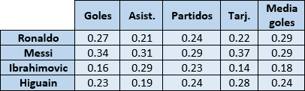

Paso 5.
Dentro de las características personales, la variable de liderazgo es cualitativa, se debe consultar a los expertos para obtener el vector promedio. A ese fin es necesario seguir un proceso similar al descrito en la sección 3 de Metodología, cuando se calcularon los pesos de la Fig. 2. La Tabla 17 muestra la matriz de comparación pareada, vector promedio y razón de consistencia después de recoger los resultados de la encuesta del experto 1. La Tabla 18 ilustra la agregación y normalización de los vectores promedios de todos los expertos.
Tabla 17. Matriz de comparación pareada del experto 1 para evaluar los cuatro jugadores según su liderazgo en la temporada 2009 – 2010.
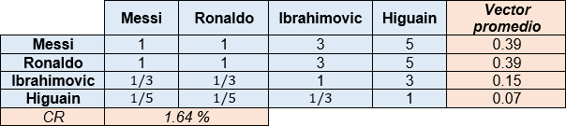
Tabla 18. Agregación y normalización de los vectores promedio de los cuatro expertos para la evaluación de los cuatro jugadores según su liderazgo en la temporada 2009 – 2010.
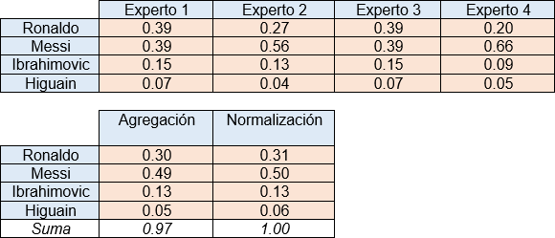
Paso 6.
La variable profesional popularidad también se consideró como cualitativa y la obtención de su vector promedio sigue un procedimiento similar al descrito para la variable liderazgo. El resultado se muestra en la Tabla 19.

PEDRO TEPPA-GARRAN, ALEJANDRO GUZMÁN, EMILIO CATAPANO

Tabla 19. Vector promedio resultante de la variable popularidad para la evaluación de los cuatro jugadores en la temporada 2009 – 2010.

 | Popularidad
Ronaldo | 0.40
Messi | 0.40
Ibrahimovic | 0.14
Higuain | 0.06
Paso 7.
La otra variable personal es edad, esta es cuantitativa pero inversa. Para convertirla en directa se sustrae 33 a la edad real. La Tabla 20 muestra la edad real del jugador durante la temporada 2009 – 2010, la edad directa y la edad directa normalizada, correspondiendo esta última al vector promedio.
Paso 8.
La variable profesional relevancia es cuantitativa y corresponde a los premios alcanzados por el jugador durante la temporada. Los resultados se muestran en la Tabla 21.
Tabla 20. Edad real, directa y directa normalizada (vector promedio) de los cuatro jugadores durante la temporada 2009 – 2010.

Jugador | Edad real | Edad directa | Edad directa normalizada
Ronaldo | 24 | 9 | 0.24
Messi | 22 | 11 | 0.29
Ibrahimovic | 27 | 6 | 0.16
Higuain | 21 | 12 | 0.31
Tabla 21. Variable profesional relevancia para los cuatro jugadores durante la temporada 2009 – 2010.
Jugador | Relevancia | Relevancia  normalizada
Ronaldo | 0 | 0
Messi | 5 | 1
Ibrahimovic | 0 | 0
Higuain | 0 | 0
Suma | 5 | 1

Tabla 22. Vectores promedio de los cuatro jugadores durante la temporada 2009 – 2010.

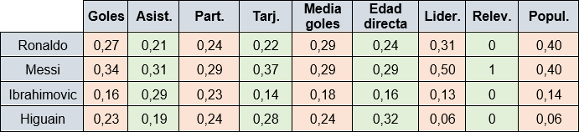

Tabla 23. Evaluación integral en base a los criterios deportivos, personales y profesionales de los cuatro jugadores durante la temporada 2009 – 2010.

Jugador | Ponderación final
Ronaldo | 25.58 %
Messi | 39.02 %
Ibrahimovic | 17.22 %
Higuain | 18.18 %
Paso 10.
De la Tabla 23 se extraen las ponderaciones de Lionel Messi y Cristiano Ronaldo y se hacen equivaler a un 100 %, esto se interpreta como el resultado de la evaluación integral de estos jugadores, según la estructura jerárquica de la Fig. 2, para la temporada 2009 – 2010. Este resultado aparece en la Tabla 24.
Tabla 24. Comparación del desempeño integral entre los jugadores Messi y Ronaldo para la temporada 2009 – 2010.

Jugador | Ponderación final | Ponderación llevada al 100 %
Ronaldo | 25.58 % | 39.60 %
Messi | 39.02 % | 60.40 %
Suma | 64.60 % | 100 %
- Valoración del mercado para la temporada 2009
– 2010 de los jugadores Messi y Ronaldo.
Se necesita calcular el 𝑅𝑉 dado por (7) para posteriormente determinar el valor de mercado de los jugadores Messi y Ronaldo. La Tabla 25 incluye

Paso 9.
La Tabla 22 recoge los vectores promedios de cada variable. La matriz asociada a esta tabla, de
la información necesaria para efectuar este cómputo.

dimensión (4 𝑥 9) se multiplica por el vector de pesos de los subcriterios de la Fig. 2 cuya dimensión es (9 𝑥 1). El resultado ofrece la evaluación integral de los cuatro jugadores como se indica en la Tabla 23.

PEDRO TEPPA-GARRAN, ALEJANDRO GUZMÁN, EMILIO CATAPANO

Tabla 25. Ponderación arrojada por el modelo AHP y valores de contrato de los cuatro jugadores para la temporada 2009 – 2010.
Jugador | Ponderación (%) | Valor de contrato  (millones de Euros)¹
Ronaldo | 25.58 | 93
Messi | 39.02 | 99
Ibrahimovic | 17.22 | 57
Higuain | 18.18 | 40

La Fig. 3 presenta en forma gráfica el desempeño integral de Messi y Ronaldo donde puede apreciarse su posición con respecto al nivel de equilibrio del 50 % en las diferentes temporadas consideradas.

¹Ajustado a valores del año 2022
El 𝑅𝑉 para Messi viene dado por
93 + 57 + 40
𝑅𝑉 =
0.2558 + 0.1722 + 0.1818

= 311.58

El valor de mercado de Messi se calcula como
𝑉𝑀 = 0.3902 × 311.58 ≈ 122 𝑀i𝑙𝑙𝑜𝑛𝑒𝑠 𝐸𝑢𝑟𝑜𝑠
Y en el caso de Ronaldo se tiene
99 + 57 + 40

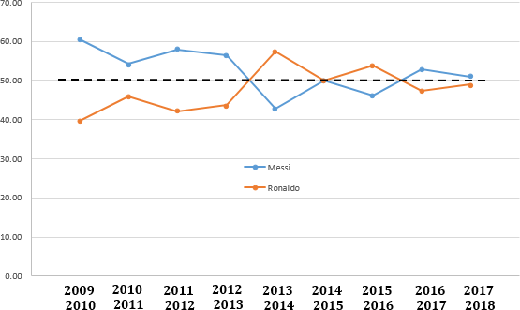
Figura 3. Desempeño integral de los jugadores Messi y Ronaldo entre las temporadas 2009 – 2010 y 2017 - 2018.

𝑅𝑉 =

0.3902 + 0.1722 + 0.1818
= 263.37
D. Valoración del mercado para Messi y Ronaldo

𝑉𝑀 = 0.2558 × 263.37 ≈ 67 𝑀i𝑙𝑙𝑜𝑛𝑒𝑠 𝐸𝑢𝑟𝑜𝑠
Por lo que en la temporada 2009 – 2010 Messi fue subvalorado y Ronaldo sobrevalorado.
- Evaluación del desempeño integral de Messi y Ronaldo para todas las temporadas.
La Tabla 26 recoge cálculos similares a los efectuados para producir la Tabla 24 para el resto de las temporadas. Se aprecia que el modelo otorgó a Messi un desempeño superior en seis temporadas y a Ronaldo en dos, compartiendo resultados similares en una de ellas. Es por eso que el desempeño promedio de Messi en los nueve años evaluados supera al de Ronaldo.
Tabla 26. Desempeño integral calculado por el modelo AHP de la Fig. 2 usando los distintos jugadores comparables durante todas las temporadas consideradas y llevando la información de Messi y Ronaldo a un 100
%.
para todas las temporadas.
La Tabla 27 presenta los valores de contrato y de mercado de Messi y Ronaldo computados usando el 𝑅𝑉 a partir de los jugadores comparables seleccionados en cada temporada. Las figuras 4 y 5 permiten apreciar simultáneamente los valores de mercado y de contrato de Messi y Ronaldo, respectivamente. Cuando la línea poligonal del valor de mercado está por encima de la de contrato, el jugador está sobrevalorado. Caso contrario, se encuentra subvalorado. En el caso de Messi, ambas líneas estuvieron próximas entre sí en la mayor parte de las temporadas. Ronaldo tuvo un comportamiento bastante diferenciado, en las primeras cuatro temporadas estuvo sobrevalorado, en las restantes subvalorado.

Temporada | Messi | Ronaldo
2009-2010 | 60.40 % | 39.60 %
2010-2011 | 54.18 % | 45.82 %
2011-2012 | 57.87 % | 42.13 %
2012-2013 | 56.36 % | 43.64 %
2013-2014 | 42.69 % | 57.31 %
2014-2015 | 49.99 % | 50.01 %
2015-2016 | 46.08 % | 53.92 %
2016-2017 | 52.74 % | 47.26 %
2017-2018 | 51.05 % | 48.95 %
Promedio | 52.37 % | 47.63 %

PEDRO TEPPA-GARRAN, ALEJANDRO GUZMÁN, EMILIO CATAPANO

Tabla 27ª. Valores de mercado calculados a través del modelo AHP y el RV para Messi y Ronaldo durante las distintas temporadas.
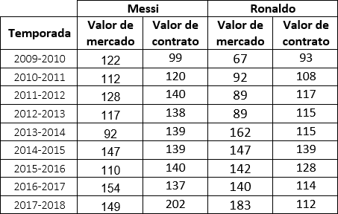
ª Valores en millones de Euros y ajustados al año 2022
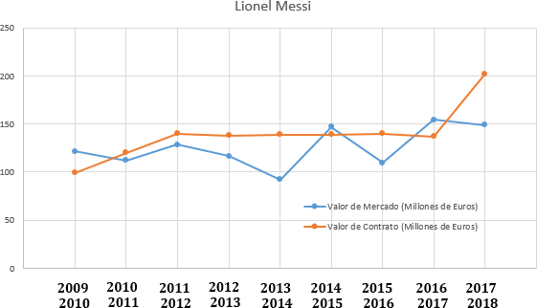
Figura 4. Valores de mercado y de contrato de Lionel Messi durante las nueve temporadas.
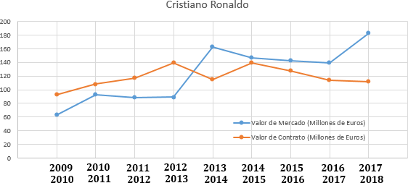

Figura 5. Valores de mercado y de contrato de Cristiano Ronaldo durante las nueve temporadas.

CONCLUSIONES
En este trabajo se aplicó la metodología multicriterio AHP en la estimación del valor de mercado de un jugador de fútbol en la posición de delantero. Esta metodología, apoyada por la participación de expertos permitió formular la estructura jerárquica del modelo AHP y las ponderaciones de los criterios y subcriterios. Se definieron tres criterios: deportivos, personales y profesionales. Compuestos por nueve subcriterios o variables observables para los distintos jugadores. Dentro de los criterios y subcriterios se
consideraron tanto variables cuantitativas como cualitativas. Las cualitativas requieren la intervención de los expertos para obtener los vectores promedios, mientras que para las cuantitativas no es necesario. El criterio deportivo resultó el más importante y dentro de éste, la media goleadora. Le sigue, el criterio personal y no lejos de éste, el criterio profesional.
La combinación ponderada de los tres criterios y de las variables asociadas proporciona un mecanismo de gran ayuda para evaluar el desempeño integral de jugadores en la posición de delantero. Esta evaluación en unión con el ratio de valoración permite estimar el valor de mercado de un jugador problema, conocidas las ponderaciones finales del modelo AHP y los valores de contrato de un conjunto de jugadores comparables.
La metodología se aplicó para estimar los valores de mercado de dos jugadores icónicos contemporáneos, Lionel Messi y Cristiano Ronaldo, durante las nueve temporadas que coincidieron en la liga española de fútbol y su equipo llegó a participar en la liga de campeones de la UEFA.

REFERENCIAS
- Cortes, J. y Sepúlveda M. (2006). Medición del impacto económico del deporte. X Congreso anual de la academia de ciencias administrativas, México.
- Aznar, J. y Guijarro, F. (2012). Nuevos métodos de valoración: modelos multicriterio. Editorial Universidad Politécnica de Valencia.
- Saaty, T. (1980). The Analytic Hierarchy Process. Mc Graw Hill International.
- Saaty, T. (1990). How to make a decision: The Analytic Hierarchy Process. European Journal of Operational Research, vol. 48, pp. 9-26. https://doi.org/10.1016/0377- 2217(90)90057-I
- Saaty, T. (2008). Decision making with the analytic hierarchy process. Int. J. Services Sciences, vol. 1, n. 1, pp. 83-98.
DOI:10.1504/IJSSCI.2008.017590
- Vargas, L. G. (1990). An overview of the analytic hierarchy process and its applications. European journal of operational research, vol. 48, n. 1, pp. 2-8. https://doi.org/10.1016/0377-2217(90)90056- H

PEDRO TEPPA-GARRAN, ALEJANDRO GUZMÁN, EMILIO CATAPANO

- Apostolou, B. y Hassell, J. M. (1993). An overview of the analytic hierarchy process and its use in accounting research. Journal of Accounting Literature, vol. 12, n. 1.
- Vaidya, O. S., & Kumar, S. (2006). Analytic hierarchy process: An overview of applications. European Journal of operational research, vol. 169, n. 1, pp. 1-29. https://doi.org/10.1016/j.ejor.2004.04.028
- Liberatore, M. J. y Nydick, R. L. (2008). The analytic hierarchy process in medical and health care decision making: A literature review. European Journal of Operational Research, vol. 189, n. 1, pp. 194-207.
DOI:10.1016/j.ejor.2007.05.001
- Ho, W. (2008). Integrated analytic hierarchy process and its applications–A literature review. European Journal of operational research, vol. 186, n. 1, pp. 211-228. https://doi.org/10.1016/j.ejor.2007.01.004
- Nisel, S. y Özdemir, M. (2016). Analytic hierarchy process & analytic network process in sport: a comprehensive literature review. International Journal of the Analytic Hierarchy Process, vol. 8, n. 3, pp. 405-429. https://doi.org/10.13033/ijahp.v8i3.448
- Teppa-Garran, P. y Fernández-Da Costa, C. (2023). Modelo para la selección de lanzadores de béisbol empleando el Proceso Analítico Jerárquico a través de la evaluación de su desempeño integral. Revista Ingeniería Industrial: Actualidad y Nuevas Tendencias, vol. 8, n. 30, pp. 7-22.
https://doi.org/10.54139/riiant.v8i30.478
- Sinuany-Stern, Z. (1988). Ranking of sports teams via the AHP. Journal of the Operational Research Society, vol. 39, n. 7, pp. 661-667. https://doi.org/10.2307/2582188
- Hamidi, M., Sajadi, H. y Soleimani-Damaneh,
J. (2011). Evaluating the performance of Iranian football teams utilizing linear programming. American Journal of Operations Research, vol. 1, n. 2, p. 65. DOI:10.4236/ajor.2011.12010
- Kiani Mavi, R., Kiani Mavi, N. y Kiani, L. (2012). Ranking football teams with AHP and TOPSIS methods. International Journal of Decision Sciences, Risk and Management, vol. 4, n. 1-2, pp. 108.126.
DOI:10.1504/IJDSRM.2012.046620
- Mu, E. (2014). An MCDM reflection on the FIFA 2014 World Cup. International Journal of the Analytic Hierarchy Process, vol. 6, n. 1. https://doi.org/10.13033/ijahp.v6i1.241
- Mu, E. (2016). Who really won the FIFA 2014 Golden Ball Award?: What sports can learn from multi-criteria decision analysis. International Journal of Sport Management and Marketing, vol. 16, n. 3-6, pp.239-258.
- Li, P. L. (2014). Data processing and modelling with information technology in choosing college best trainer. Advanced Materials Research, vol. 978, pp. 221-225.
- Ozceylan, E. (2016). A mathematical model using AHP priorities for soccer player selection: a case study. South African Journal of Industrial Engineering, vol. 27, n. 2, pp. 190- 205. DOI:10.7166/27-2-1265
- Poza, C. (2020). A conceptual model to measure Football Player´s Market Value: A proposal by means of an AHP. Revista internacional de Ciencias del Deporte, vol. 16, n. 59, pp. 24-42.
DOI:10.5232/ricyde2020.05903
- Aznar, J. y Estruch, V. (2007). Environmental assets valuation through multicriteria methods. Implementation in the valuation of Alto Tajo Natural Park (Valoración de activos ambientales mediante métodos multicriterio. Aplicación a la valoración del Parque Natural del Alto Tajo). Economía Agraria y Recursos Naturales, vol. 7, n. 13, pp. 107-126.
DOI:10.7201/earn.2007.13.06
- Aznar, J., Ferrís-Oñate, J. y Guijarro, F. (2010). An ANP framework for property pricing combining quantitative and qualitative attributes. Journal of the Operational Research Society, vol. 61, n. 5, pp. 740-755. DOI:10.1057/jors.2009.31

PEDRO TEPPA-GARRAN, ALEJANDRO GUZMÁN, EMILIO CATAPANO

- Alonso, J. y Lamata, M. (2006). Consistency in the analytic hierarchy process: a new approach. International Journal of Uncertainty, Fuzziness and Knowledge based Systems, vol. 14, n. 4, pp. 445-459. https://doi.org/10.1142/S0218488506004114
- Petrovic, A., Koprivica, V. y Bokan, B. (2017). Quantitative, qualitative and mixed research in sport science: a methodological report. South African Journal for Research in Sport, Physical Education and Recreation, vol. 39, n. 2, pp. 181-197.

